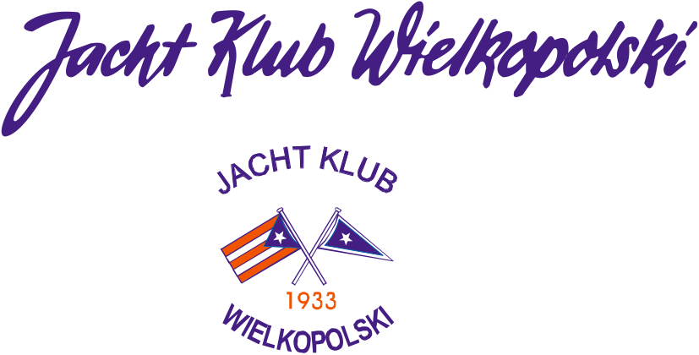

PUCHAR EUROPY
John Brougton Trophy
MISTRZOSTWA POLSKI
KLASY SŁONKA
2017

21 lipiec do 23 lipiec 2017 r.
Jacht Klub Wielkopolski i Polski Związek Klasy Słonka

ZAWIADOMIENIE O REGATACH
- ORGANIZATOR
Jacht Klub Wielkopolski – 60-480 Poznań ul. Wilków Morskich 17/19 oraz Polski Związek Klasy Słonka.
- PRZEPISY
  - Regaty zostaną rozegrane zgodnie z Przepisami Regatowymi Żeglarstwa ISAF 2013-2016, przepisami klasowymi dla przeprowadzania krajowych i międzynarodowych regat.
  - Zgodnie z niniejszym Zawiadomieniem o Regatach i Instrukcją
Żeglugi.
- REKLAMA
Reklama jest dozwolona na zasadach określonych przepisem 20 ISAF oraz przepisami Klasy Słonka . Sposób noszenia reklamy przez jachty określa organizator.
- WARUNKI UCZESTNICTWA I ZGŁOSZENIA
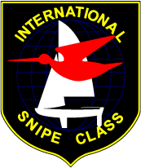
4.1 W regatach klasy SNIPE mogą brać jachty zarejestrowane w
PZKS lub SCIRA z opłaconymi składkami za rok 2017.
  - Opłata wpisowego .
  - Polisa ubezpieczeniowa OC na sumę gwarancyją 1 500000EUR.
  - Licencja zawodnika PZŻ dla uczestników z Polski.
  - Badania lekarskie dla uczestników z Polski.

- ZGŁOSZENIA W MIEJSCU REGAT
  - Dla ważności zgłoszenia, każdy sternik musi osobiście dokonać rejestracji w biurze regat na przystani Jacht Klubu Wielkopolski w Poznaniu w dniu 21.07.2017 r. od godz 09:00-10:00. na formularzu Zgłoszenie do Regat załączonym przez organizatorów.
  - Rejestracja zostanie dokonana na podstawie następujących dokumentów:
    - Złożenie przez załogę Zgłoszenia do Regat.
    - Zapłata wpisowego w wysokości 140 zł od jachtu , przelewem do dnia 18.07.2017. ( data księgowanania na koncie JKW) na
konto 84 1090 1362 0000 0001 0116 8312 Jacht Klub Wielkopolski 60-480 Poznań ul. Wilków Morskich 17/19 ( tytuł wpłaty: PE i MP 2017 SNIPE ,nr jachtu) lub gotówką w kasie Klubu w każdy poniedziałek od 13 do 19 lub środę,piątek od 17 do 20.
□ Zapłata wpisowego w dniu regat w wysokości 150 zł.

□ Polisa ubezpieczeniowa OC na czas regat.

□ Certyfikat jachtu.

□ Badania lekarskie.

- PROGRAM REGAT
  - REJESTRACJA I POMIARY
21 lipca 2017. - 09.00 - 10.00

  - WYŚCIGI

21 lipca - sygnał ostrzeżenia do pierwszego wyścigu 11.00,
22 lipca - sygnał ostrzeżenia do pierwszego wyścigu 11.00,
23 lipca - sygnał ostrzeżenia do pierwszego wyścigu 11.00,

  - Planowane jest rozegranie do 9 wyścigów.
  - W ostatnim dniu regat sygnał ostrzeżenia nie może być podany później niż o godz. 13.00 , o ile nie podany zostanie sygnał odwołania.
- POMIARY
  - Wszystkie jachty mogą być poddane pomiarom w czasie regat zgodnie z decyzją Komisji Regatowej.
- INSTRUKCJA ŻEGLUGI
Instrukcja żeglugi będzie dostępna podczas rejestracji od godz. 09⁰⁰-10⁰⁰ w dniu 21 lipca 2017 r. w miejscu rejestracji (przystań JKW).
- LOKALIZACJA
  - Rejestracja i pomiary odbędą się na terenie przystani JKW w Kiekrzu.
  - Wyścigi będą odbywały się na wodach jeziora Kierskiego, Kiekrz k/Poznania.
  - Wszystkie imprezy towarzyszące odbędą się na terenie JKW .
- PRAWO DO WIZERUNKU
Zgłaszając się do regat, zawodnik wyraża zgodę na bezpłatne wykorzystywanie swojego wizerunku przez organizatorów i sponsorów w formie fotografii ,filmów i innych materiałów tworzonych w trakcie regat i ich reprodukcji .
- PUNKTACJA
  - Stosowany będzie system Małych Punktów ISAF.
  - W przypadku rozegrania 4 lub mniej wyścigów, wszystkie wyniki jachtu w serii wyścigów liczone są do jego punktacji końcowej.
  - W przypadku rozegrania 5 wyścigów, jeden najgorszy rezultat jachtu zostanie odrzucony.
  - Ostateczna liczba planowanych wyścigów oraz wymagana liczba wyścigów do uznania regat za ważne zostanie podana w Instrukcji Żeglugi .

12. SYSTEM KAR
Decyzje zespołu protestowego będą ostateczne jak stanowi przepis 70.5. PZŻ

- KOMUNIKACJA RADIOWA
  - Za wyjątkiem sytuacji alarmowych jacht nie może korzystać podczas wyścigu z komunikacji radiowej, która nie jest dostępna wszystkim jachtom.
  - Ograniczenie stosuje się również do telefonów komórkowych.

- ZASTRZEŻENIE ODPOWIEDZIALNOŚCI
Wszyscy uczestnicy biorą udział w regatach na własne ryzyko i własną odpowiedzialność. Organizator nie przyjmuje żadnej odpowiedzialności za uszkodzenie sprzętu lub osób , albo śmierć wynikłe w związku z regatami. Żadna z czynności wykonana lub nie wykonana przez organizatorów nie zwalnia uczestników regat od ponoszenia odpowiedzialności za szkody materialne, uszkodzenia ciała lub śmierć powstałe w związku z okresem przed regatami w czasie trwania regat i po regatach.
Zgłoszenie uczestnictwa w regatach jest aktem potwierdzającym zapoznanie się z niniejszym Zawiadomieniem o Regatach i przyjęciem jego warunków przez całą załogę jachtu.
Osoba zgłoszona jako sternik-kierownik jachtu zobowiązania jest do
osobistego prowadzenia(“ obsługiwania urządzenia sterowego”) jachtu będącego w wyścigu.

- NAGRODY
Nagrody zostaną wręczone trzem najwyżej sklasyfikowanym załogom w klasyfikacji open Pucharu Europy oraz trzem najwyżej sklasyfikowanym załogom polskim w klasyfikacji Mistrzostw Polski.

18. INFORMACJE OGÓLNE
21.07.2017. ( piątek ) na przystani ( bar) JKW zaraz po zakończeniu wyścigów dla wszystkich uczestników regat będzie podany lunch.
22.07.2017. ( sobota ) na przystani ( bar) JKW o godz 19.00
odbędzie się uroczysta kolacja z programem artystycznym.
23.07.2016.godz. 15.00. (niedziela) podwieczorek kawa , godz. 16.00 wręczenie nagród i zakończenie regat .

- ZAKWATEROWANIE
HOTEL – JKW Poznań ul.Wilków Morskich 17/19 tel. 61 848 26 81
HOTEL REGATTA - Poznań ul.Chojnicka 49 tel. 61 848 83 08

ORGANIZATOR REGAT
Komandor JKW Tomasz Figlerowicz
jkw@jkwpoznan.pl
Jacht Klub Wielkopolski
ul. Wilków Morskich 17/19
60-480, Poznań Polska
tel. +48 61 848 26 81
fax. +48 61 848 26 91

e-mail: jkw@jkw.poznan.pl
Komitet Organizacyjny
Beata Piechowiak
00 48 600 894 936
Jacek Kowalski
0048606678807
Rafał Zakrzewski
0048601714424

